**ESCUELA NORMAL DE EDUCACIÓN PREESCOLAR**

**Licenciatura en Educación Preescolar**

**Plan 2018**

**Asesoría de titulación**

**Docente:** Martha Gabriela Ávila Camacho

**Actividad:** recopilación de instrumentos

**Alumna:** Teresa de Jesús Noriega Barrón

Tercer grado Sección C

**Saltillo, Coahuila a 15 de septiembre de 2024**

**Instrumentos de observación**

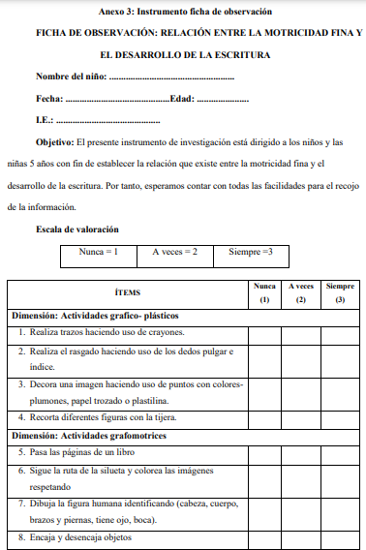**Instrumento 1**

Huaman B., & Ortiz Y. (2022). Motricidad fina y desarrollo de la escritura en niños de 5 años de la I.E.I. nº136, Lima. Universidad San Ignacio de Loyola. <https://repositorio.usil.edu.pe/server/api/core/bitstreams/a22b09ad-afa7-4fb2-874e-b99153f20a31/content>

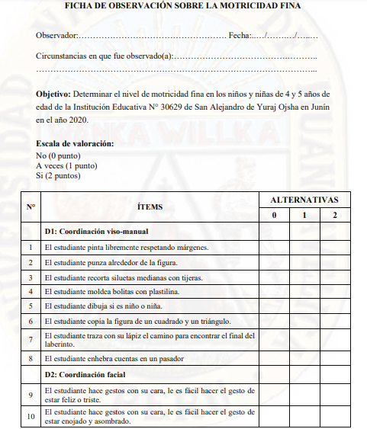Instrumento 2

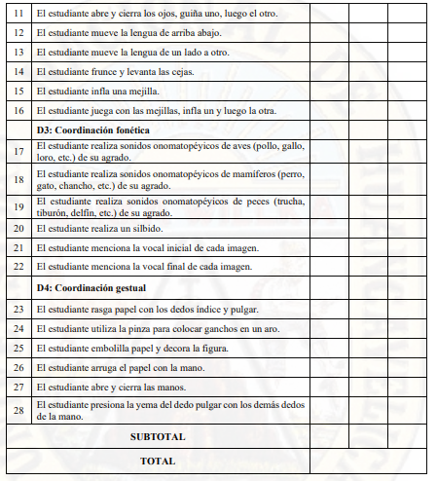

Payano Ider. (2021). Nivel de motricidad fina en los niños y niñas de 4 y 5 años de una Institución Educativa en Junín. Universidad Nacional De Huancavelica. https://apirepositorio.unh.edu.pe/server/api/core/bitstreams/2502d179-7385-4072-a88f-8b8f761b77ba/content